Русский язык 3 класс

|  |  |  |  |  |  |
| --- | --- | --- | --- | --- | --- |
| Дата | Тема урока | Цель урока | Работа на уроке | Домашнее задание | Интернет-ресурсы |
| 06.04 | Личные местоимения 1-го, 2-го и 3-го лица.  Личные местоимения единственного и множественного числа.. | Познакомить с понятием местоимение, функции местоимений в речи. | с. 92, упражнение 156 (устно).  Правило в оранжевой рамке внимательно прочитать. Запомнить.  с. 93, упражнение 158. Работа с таблицей(устно).  с. 94, упражнение 159 (письменно).  Записать в тетрадь слово «***О***дуванч***И***к» подчеркнуть орфограммы, поставить ударение. | с.94, упражнение 160.  Выполнить письменно в тетради. Разобрать правило на с.95 в оранжевой рамке. | https://yandex.ru/video/preview/?filmId=17310209003771966933&text=дистанционный%20урок%20личные%20местоимения%201%2C2%2C3%20лица%203%20класс%20моро&path=wizard&parent-reqid=1585659565492844-1539928951152131480105298-prestable-app-host-sas-web-yp-17&redircnt=1585659826.1 |
| 07.04 | Морфологический разбор местоимений. | Подвести под понятие «Морфологический разбор местоимений» | с.96, упражнение 163 (письменно).  с.96 упражнение 164 (устно).  План морфологического разбора местоимения:  1.Часть речи. Вопрос на который оно отвечает.  2.Начальная форма (им.п.).  3.Лицо.  4.Число.  5.Род (только в 3 лице ед.ч.).  6.Падеж.  7.Роль в предложении.  Пример : Долго сидел он, глядя на звездное небо.  1. Он — местоимение (кто?). Н.ф. - он, 3-е л., ед.ч., м.р., в И. п., Подлежащее. | В предложении подчеркнуть главные члены, подчеркнуть. Найти местоимение и сделать морфологический разбор данного местоимения : «Я вышел из душной комнаты» | https://yandex.ru/images/search?pos=14&img_url=https%3A%2F%2Ffs1.ppt4web.ru%2Fimages%2F2692%2F52807%2F640%2Fimg7.jpg&text=%20морфологический%20разбор%20местоимения%203%20класс%20школа%20россии&lr=4&rpt=simage |
| 08.04 | **Проверочная работа №4 по теме «Местоимение».** | Подвести итог по теме: «Местоимение» | Выполнить проверочную работу.  См. приложение ниже. |  |  |
| 09.04 | **Глагол**  Значение и употребление глаголов в речи. | Закрепить представления о глаголе, о том как нужно его употреблять в речи. | с. 100, упражнение 170 (письменно).  Прочитать правило на с.101 в оранжевой рамке, запомнить. | с.101 правило выучить, с 102, упражнение 172 (письменно). | https://yandex.ru/video/preview?filmId=2996258580028120009&from=tabbar&text=%D0%B2%D0%B8%D0%B4%D0%B5%D0%BE%D1%83%D1%80%D0%BE%D0%BA%2B%D0%B3%D0%BB%D0%B0%D0%B3%D0%BE%D0%BB%2B3%2B%D0%BA%D0%BB%D0%B0%D1%81%D1%81%2B%D1%88%D0%BA%D0%BE%D0%BB%D0%B0%2B%D1%80%D0%BE%D1%81%D1%81%D0%B8%D0%B8 |
| 10.04 | Число глаголов. Изменение глаголов по числам. | Научиться определять число глаголов. | с.102, упражнение 173. Сделать задание по образцу и попробовать определить число глаголов. Над каждым глаголом надписать число.  Записать в тетрадь слово «за***В***тр***А***к, подчеркнуть орфограммы, поставить ударение. |  | https://yandex.ru/video/preview?filmId=2996258580028120009&from=tabbar&text=%D0%B2%D0%B8%D0%B4%D0%B5%D0%BE%D1%83%D1%80%D0%BE%D0%BA%2B%D0%B3%D0%BB%D0%B0%D0%B3%D0%BE%D0%BB%2B3%2B%D0%BA%D0%BB%D0%B0%D1%81%D1%81%2B%D1%88%D0%BA%D0%BE%D0%BB%D0%B0%2B%D1%80%D0%BE%D1%81%D1%81%D0%B8%D0%B8 |

**Приложение**

**Проверочная работа № 4 по теме «Местоимение».**

Ф.И ____________________________________ Дата: ____________

**Тест.**

**1. Местоимение –это часть речи, которая:**

а) обозначает признак предмета;

б) указывает на предмет, но не называет его;

в) служит для связи слов в предложении;

г) обозначает действие предмета.

2. Укажи слово, которое не является местоимением

а) мне в) на

б) ты г) нас

3. Укажи вариант, в котором оба местоимения 2-го лица.

а) я, мы в) он, она

б) ты, вы г) они, вы

4. Укажи местоимения , у которых можно определить род.

а) я, вы в) ты, вы

б) мы, они г) он, она

5. Личные местоимения употребляются вместо:

а) имени существительного

б) имени прилагательного

в) имени числительного

г) предлога

6.Замени имена существительные подходящими **местоимениями**. Определи лицо и число.

**Например:** здание — оно ( 3л,ед.ч.)

берлога -________( __л,____ч.)

изба -________( __л,____ч.)

хата- ________( __л,____ч.)

гнёзда -________( __л,____ч.)

улей- ________( __л,____ч.)

1. Зачеркни в каждой строчке лишнее слово.

а) я, они, на, ты

б) но, оно, она, они

в) я, Яна, ты, вы

8. Вставь подходящие **местоимения.**

___ нарисую ёлочку. А___ что будешь рисовать? Когда ___ приедет? Завтра ___ пойдём на речку. Кого ___ ждёте? Почему ___ улетают?

Математика

|  |  |  |  |  |  |
| --- | --- | --- | --- | --- | --- |
| Дата | Тема урока | Цель урока | Работа на уроке | Домашнее задание | Интернет-ресурсы |
| 06.04 | **Проверочная работа №4 *«Проверим себя и оценим свои до­стижения»* (тестовая форма).** Анализ результатов. | Закрепить пройденный материал. | Выполнить проверочную работу. Смотреть приложение ниже. |  |  |
| 07.04 | **Числа от 1 до 1000. Сложение и вычитание (10)**  Приёмы устных вычислений вида 470+80, 560-90. | Познакомить с приемами вычислений вида 470 + 80, 560 — 90; закреплять вычислительные навыки, умение решать задачи изученных видов. | с.66, разобрать материал под красным флажком устно, повторить.  с.66, номер 1 для закрепления.  с. 68, разобрать под красным флажком, по образцу выполнить с. 68, номер 1 и 2. | с. 68, задача внизу страницы под красной чертой. | https://yandex.ru/video/preview?filmId=961829239580639920&from=tabbar&parent-reqid=1585733466295231-556516516647433017205308-production-app-host-sas-web-yp-215&text=%D0%9F%D1%80%D0%B8%D1%91%D0%BC%D1%8B%2B%D1%83%D1%81%D1%82%D0%BD%D1%8B%D1%85%2B%D0%B2%D1%8B%D1%87%D0%B8%D1%81%D0%BB%D0%B5%D0%BD%D0%B8%D0%B9%2B%D0%B2%D0%B8%D0%B4%D0%B0%2B470%2B80%2C%2B560-90.%2B%D0%B2%D0%B8%D0%B4%D0%B5%D0%BE%D1%83%D1%80%D0%BE%D0%BA |
| 08.04 | Приёмы устных вычислений вида 260+310, 670-140.. | Познакомить с приёмами вычислений вида 260 +310, 670 – 140. | с. 69, разобрать под красным флажком образец решения.  с.69, номер 1 и 2. | с. 69, номер 3. | https://yandex.ru/video/preview?filmId=3961797837498849705&from=tabbar&reqid=1585733821508933-1160552496023505114602266-sas1-6113-V&text=%D0%9F%D1%80%D0%B8%D1%91%D0%BC%D1%8B%2B%D1%83%D1%81%D1%82%D0%BD%D1%8B%D1%85%2B%D0%B2%D1%8B%D1%87%D0%B8%D1%81%D0%BB%D0%B5%D0%BD%D0%B8%D0%B9%2B%D0%B2%D0%B8%D0%B4%D0%B0%2B260%2B310%2C%2B670-140%2B%D0%B2%D0%B8%D0%B4%D0%B5%D0%BE%D1%83%D1%80%D0%BE%D0%BA%2B3%2B%D0%BA%D0%BB%D0%B0%D1%81%D1%81 |
| 09.04 | Приёмы письменных вычислений. | Познакомить с приемом письменных вычеслений. | с.70, разобрать теорию под краснм флажком.  с.70, номер 1 (устно).  с.70, номер 2 (письменно). | с.70, примеры внизу страницы под красной чертой. | https://yandex.ru/video/preview?filmId=14833710924533456285&text=%D0%BF%D1%80%D0%B8%D1%91%D0%BC%D1%8B%2B%D0%BF%D0%B8%D1%81%D1%8C%D0%BC%D0%B5%D0%BD%D0%BD%D1%8B%D1%85%2B%D0%B2%D1%8B%D1%87%D0%B8%D1%81%D0%BB%D0%B5%D0%BD%D0%B8%D0%B9%2B%D0%B2%2B%D1%81%D1%82%D0%BE%D0%BB%D0%B1%D0%B8%D0%BA%2B3%2B%D0%BA%D0%BB%D0%B0%D1%81%D1%81%2B%D1%88%D0%BA%D0%BE%D0%BB%D0%B0%2B%D1%80%D0%BE%D1%81%D1%81%D0%B8%D0%B8%2B%D0%B2%D0%B8%D0%B4%D0%B5%D0%BE%D1%83%D1%80%D0%BE%D0%BA |

**Приложение**

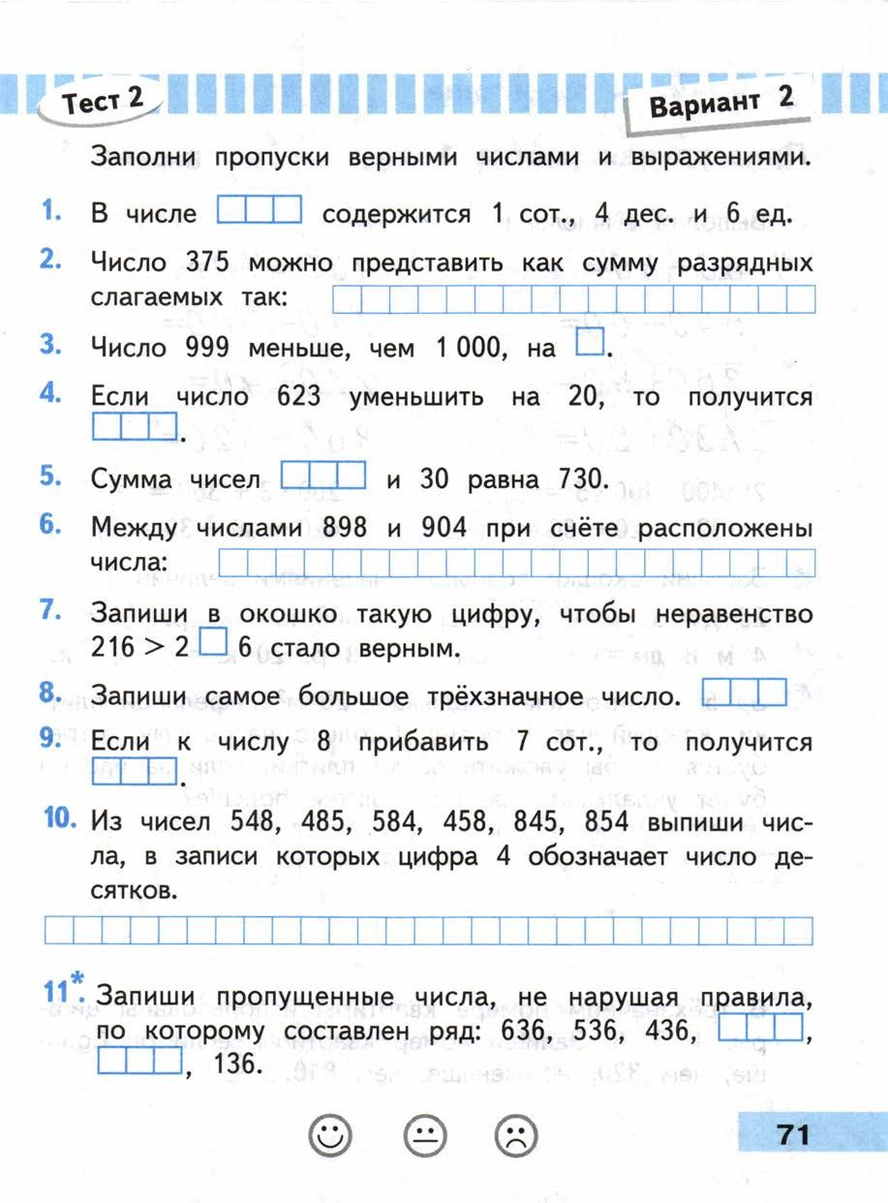**Проверочная работа №4 *«Проверим себя и оценим свои достижения»* (тестовая форма).**

**ФИ___________________________ Дата_____________**

**Литературное чтение**

|  |  |  |  |  |  |
| --- | --- | --- | --- | --- | --- |
| Дата | Тема урока | Цель урока | Работа на уроке | Домашнее задание | Интернет-ресурсы |
| 06.04 | А.Л.Барто «В театре».  С.В.Михалков «Если». | Расширить представление о творчестве Агнии Барто. | Знакомство с биографией А. Л. Барто**(смотреть приложение №1 ниже)**  с. 113, стихотворение «В театре». Выразительное чтение. | Знпкомство с биографией С.В. Михалкова**(смотреть приложение №2 ниже).**  с.116, стихотворение «Если», выразительное чтение. | https://nsportal.ru/nachalnaya-shkola/chtenie/2018/06/11/prezentatsiya-biografiya-s-mihalkova-3-klass |
| 07.04 | Е.А.Благинина «Кукушка», «Котенок». | Расширить знания детей о жизни и творчестве Е. А. Благининой | Знакомство с биографией Е. А Благининой**(смотреть приложение №3)**  с.118, стихотворение «Кукушка», выразительное чтение. | с. 119, стихотворение «Котенок», выразительное чтение. | https://nsportal.ru/nachalnaya-shkola/chtenie/2012/04/03/prezentatsiya-k-uroku-literaturnogo-chteniya-e-blaginina |
| 08.04 | Оценка достижений №10 по разделу «Поэтическая тетрадь 2». | Оценить результаты работы по разделу «Поэтическая тетрадь 2». | Выполнить тест: оценка достижений по разделу «Поэтическая тетрадь 2» **(смотреть приложение № 4 ниже).** | Проект «Праздник поэзии». Оформить проект о временах года или о природе.(можно взять четыре стихотворения о разных временах года и к каждому нарисовать иллюстрацию; написать сочинение о временах года или о природе. | https://multiurok.ru/files/proekt-prazdnik-poezii.html |
| 10.04 | Знакомство с названием раздела «Собирай по ягодке – наберёшь кузовок » | Познакомиться с новым разделом и определить содержание раздела. | Знакомство с биографией Б. В. Шергина**(смотреть приложение №5 ниже)** с. 123, начать знакомиться с разделом «Собирай по ягодке- наберешь кузовок». Ответить на вопросы устно.  - Что необычного в названии этого раздела? Какой смысл заключён в ней?  - Как вы думаете, о чем будут произведения в этом разделе? Чему они нас будут учить? |  | https://infourok.ru/tehnologicheskaya-karta-uroka-po-literaturnomu-chteniyu-sobiray-po-yagodke-naberesh-kuzovok-1098553.html |

**Приложние №1**

Агния Львовна Барто родилась в семье ветеринарного врача Льва Николаевича Волова в 1906 году. Вспоминать свое детство Агния Барто не любила. Семья вела типичную по тем временам интеллигентную жизнь: домашнее начальное образование, французский язык, парадные обеды с ананасом на десерт. Лев Николаевич, поклонник искусства, видел будущее дочери в балете. Агния прилежно занималась танцами, но большого таланта в этом занятии не обнаруживала. Рано проявившуюся творческую энергию направляла в другое русло — стихотворное. Стихами она увлеклась вслед за гимназическими подругами. В 1925 году девятнадцатилетняя Агния Барто выпустила свою первую книжку — "Китайчонок Ван Ли". Во время Великой Отечественной войны семья Агнии Львовны обосновалась в Свердловске. Она работала токарем на заводе. В 1942 году ушла на фронт фронтовым корреспондентом .. В столицу Барто вернулась в 1944-м году.

Многие стихи Агния Львовна посвятила дочери Татьяне. А с появлением внука Володи написала ряд стихотворений: "Вовка — добрая душа".

А.Барто часто можно было увидеть среди ребят. Она посещала школы, присутствовала на уроках, встречалась со своими читателями в детских библиотеках. Часто приезжая на выступления Агния Барто предлагала: "Уважаемые дети, - я прочту лишь первую строчку, а вы сами продолжайте остальное". Не было случая, чтобы ребята не вспомнили стихотворение.

Всю жизнь посвятила А. Барто детской поэзии и оставила нам много замечательных стихотворений.

**Приложение №2**

Михалков Сергей Владимирович (1913-2009)- писатель, поэт, драматург, баснописец, переводчик, председатель Союза писателей России, автор текста двух гимнов Советского Союза и гимна Российской Федерации, председатель Союза писателей РСФСР, общественный и политический деятель. Сергей Михалков родился 13 марта 1913 года в Москве. По отцовской линии он происходил из старинного дворянского рода Михалковых. В 1927 году семья переехала в Ставропольский край, в Пятигорск. В этом городе С. В. Михалков учился, здесь началась его творческая деятельность. Было написано и опубликовано его первое стихотворение «Дорога». В 1930 году , окончив школу, переехал в Москву, где работал разнорабочим на Москворецкой ткацко-отделочной фабрике, младшим наблюдателем геологоразведочной экспедиции Ленинградского Геодезического института на Алтае, внештатным сотрудником отдела писем газеты Известия . В годы Великой Отечественной войны Сергей Михалков работал военным корреспондентом .

27 августа 2009 года Сергей Владимирович Михалков умер. Ему было 96 лет.

**Приложение №3**

Елена Александровна Благинина (1903-1989), уроженка орловской деревни. Она была дочерью багажного кассира, внучкой священника. Девочка собиралась стать учительницей. Но желание писать оказалось сильнее, и тогда же, в годы студенчества появились первые лирические стихи Елены Александровны.

Потом она поступила в Высший литературно-художественный институт в Москве

В детскую литературу Елена Александровна пришла в начале 30-х годов. Именно тогда на страницах журнала «Мурзилка», появилось новое имя — Е. Благинина.

За журнальными публикациями последовали книги. В 1936 г. почти одновременно вышли поэма «Садко» и сборник «Осень». Потом было много других книг: Елена Александровна прожила долгую жизнь и работала постоянно. Она писала стихи, искрящиеся юмором, «дразнилки», «считалки», «скороговорки», песенки, сказки. Но больше всего у неё стихов лирических. Работала она и над переводами, знакомила ребят с поэзией Тараса Шевченко, Марии Конопницкой, Юлиана Тувима, Льва Квитко. Лучшее из всего созданного Еленой Благининой вошло в сборники «Журавушка» (1973, 1983, 1988), «Улетают-улетели» (1983), «Гори-гори ясно!» (1990). Последний появился, когда Елены Александровны уже не было в живых: она умерла в 1989 г.

**Приложение №4**

Оценка достижений №10. «Поэтическая тетрадь 2»

**1. Кто автор строк:**

«В лесу над росистой поляной  
Кукушка встречает рассвет.  
В тиши её голос стеклянный  
Звучит, как вопрос и ответ»?

а) С.Я. Маршак

б) А.Л. Барто

в) Е.А. Благинина

г) С. В. Михалков

**2. Кто автор строк:**

«Когда мне было  
Восемь лет,  
Я пошла  
Смотреть балет»?

а) С. Я. Маршак

б) А. Л. Барто

в) Е. А. Благинина

г) С. В. Михалков

**3. Кто автор строк:**

«Мы сидим и смотрим в окна.  
Тучи по небу летят.  
На дворе собаки мокнут,  
Даже лаять не хотят»?

а) С. Я. Маршак

б) А. Л. Барто

в) Е. А. Благинина

г) С. В. Михалков

**4. Кто автор строк:**

«Я нашла в саду котёнка.  
Он мяукал тонко-тонко,  
Он мяукал и дрожал»?

а) С. Я. Маршак

б) А. Л. Барто

в) Е. А. Благинина

Г) С. В. Михалков

**5. В каком стихотворении есть такие строки:**

«И звучат печально гаммы  
В нашей комнате без мамы»?

а) «Гроза днём»

б) «Если»

в) «Разлука»

г) «Кукушка»

**6. В каком стихотворении есть такие строки:**

«По небу голубому  
Проехал грохот грома,  
И снова всё молчит»?

а) «Гроза днём»

б)«Если»

в) «Разлука»

г)«Кукушка»

**7. В каком стихотворении есть такие строки:**

«Чуть пахнет перегретой смолкой…  
Лицо подставив ветерку,  
Лежу, блаженствую под ёлкой  
И слушаю: «Ку-ку, ку-ку!»?

а) «Гроза днём»

б) «Если»

в) «Разлука»

г) «Кукушка»

**Приложение №5**

Борис Викторович Шергин родился 28 июля 1893 г. Отец Шергина, потомственный мореход и корабельный мастер, передал сыну дар рассказчика и страсть ко всякому «художеству»; мать — коренная архангелогородка, познакомившая его с народной поэзией Русского Севера.

В семье Шергин воспринял первые важные уроки взаимоотношений с миром и людьми, трудовой кодекс чести северного русского народа. С детства постигал нравственный уклад, быт и культуру Поморья. Срисовывал орнаменты и заставки старинных книг, учился писать иконы в поморском стиле, расписывал утварь; ещё в школьные годы стал собирать и записывать северные народные сказки, былины, песни. Учился в Архангельской мужской губернской гимназии (1903−1912); окончил Строгановское центральное художественно-промышленное училище (1917). Работал как художник-реставратор, заведовал художественной частью ремесленной мастерской, внёс вклад в возрождение северных промыслов (в частности, холмогорской техники резьбы по кости), занимался археографической работой (собирал книги «старинного письма», древние лоции, записные тетради шкиперов, альбомы стихов, песенники).

В 1922 г. окончательно переехал в Москву; работал в Институте детского чтения Наркомпроса, выступал с рассказами о народной культуре Севера с исполнением сказок и былин перед разнообразной, в основном детской, аудиторией. С 1934 г. — на профессиональной литературной работе.

Умер писатель 30 октября 1973 года в Москве.

**Немецкий 3 класс**

|  |  |  |
| --- | --- | --- |
| дата | тема | д/з |
| 09.04 | Чтение коротких текстов о праздновании Пасхи в Германии. В учебнике урок 5 «Die Familie Müller feiert Ostern» с.56-59 | С.60 |
| 10.04 | Чтение текста о храбром Портняжке, вставляя пропущенные слова. В учебнике урок 6 «Bald kommen die Frühlingsferien» С.60-62 | С.63 |